# Демонстрационный вариант

**контрольных измерительных материалов промежуточной аттестации по «Математике» 5 класс**

# в 2022-2023 учебном году 1 часть

1. Вычислите:

2 + 4 .

3 5

4 5

1. Вычислите:

7 · 8 .

**3.** Вычислите: 3,72+15,43.

**4**. Вычислите: 2,85-0,23.

1. С помощью транспортира начертите угол АОВ, величина которого равна 80 градусов.
2. В театре 400 зрителей, 2 из них – дети. Сколько детей среди зрителей?

5

1. Лист бумаги расчерчен на прямоугольники со сторонами 4 см и 7 см.

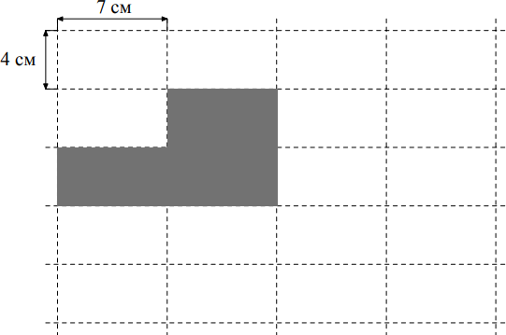

На рисунке по линиям изображена фигура. Найдите площадь этой фигуры. Ответ дайте в квадратных сантиметрах.

1. Из двух городов навстречу друг другу выехали два автомобиля, скорости которых

70 км/ч и 90 км/ч. Через 4 часа они встретились. Чему равно расстояние между городами?

**2 часть**

1. Нужно купить 80 кг стирального порошка. Данные о цене и массе стирального порошка в упаковке указаны в таблице. Сколько будет стоить самая дешёвая покупка? Ответ дайте в рублях.

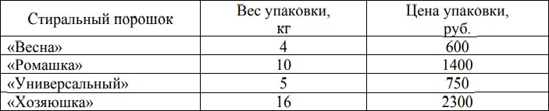

Запишите решение и ответ.

1. Найдите значение выражения 7- 14 · (1 1 + 1

) : 3 .

5 4 12

# Демонстрационный вариант

**контрольных измерительных материалов промежуточной аттестации по «Математике» 6 «А» классе**

в 2022-2023 учебном году

Инструкция по выполнению работы

Работа состоит из трех частей. В первой части 13 заданий, во второй -2 задания, в третьей-1 задание. На выполнение работы (16 заданий) отводится 45 минут.

Все необходимые вычисления, преобразования и т.д. выполняйте в черновике.

Часть 1 включает 13 заданий с выбором одного верного ответа из четырех предложенных, при выполнении которых нужно обвести кружком номер выбранного ответа в данной работе. Если обведен не тот номер, то нужно зачеркнуть обведенный номер крестиком и затем обвести номер правильного ответа.

В заданиях 2 части полученный ответ записывается в отведенном для этого месте. В случае записи неверного ответа нужно его зачеркнуть и записать рядом новый.

После выполнения заданий 1 и 2 частей нужно занести варианты ответов в таблицу.

Задание 3 части выполняется на отдельном подписанном листе с полной записью решения.

Можно выполнять задания в любом порядке. Для экономии времени пропускайте задание, которое не удается выполнить сразу, и переходите к следующему.

Желаем успеха!

Часть 1

1.Разложение числа 150 на простые множители имеет вид.

1) 2∙3∙5∙5 2) 15∙10 3)2∙3∙3∙5 4) 30∙5

2. Какое из чисел делится на 2?

1) 11117 2) 222229 3) 99992 4) 353535

3. Чему равна сумма чисел и ?

1)  2)  3)  4) 

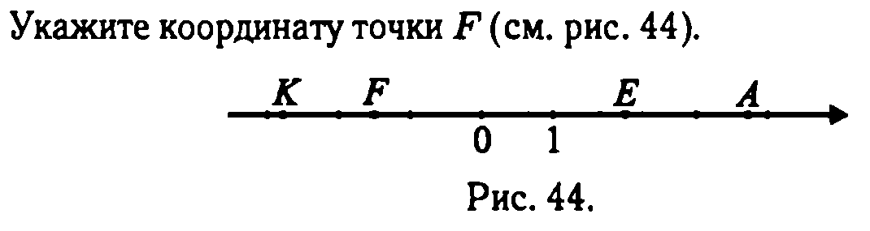 4.

44444.4.



Сколько натуральных чисел расположено на

5.Сколько натуральных чисел расположено на

координатной прямой между числами − 3 и 4?

1) 4 2) 3 3) 5 4) 8

6.Вычислите 7−

1) 2)  3) 4) 



7.Выполните деление :



* 1. 2)  3)  4) 2

8.Из сахарной свёклы выходит 20% сахара. Сколько тонн сахара получится из 1600 т свёклы?

1) 256 2) 100 3) 16 4) 324

9.Вычислите −15+28

1) −11 2) −9 3) 9 4) 13

10. Вычислите −4,8: (−0,6)

1) 1,3 2) −8 3) 8 4) −1,3

11. Найдите неизвестный член пропорции

7:х=0,75:2,5

1) 1 2) 0,1 3) 2,5 4) 10

12.Упростие выражение 2(5х−1) − 4(4х+5)

1) 2х−14 2) −2х+10 3) 2х+10 4) −2х−14

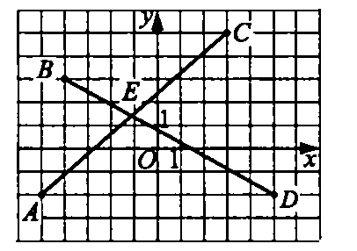13. Укажите на графике точку, абсцисса которой равна -6

Часть 2

1.Решите уравнение: 2у−2,4=у−0,75

Ответ _____________________________________

2.Пешеход прошел 5,4 км за 3,5 ч. Какое расстояние он пройдет за 6,5 ч, если будет идти с той же скоростью?

Ответ _____________________________________

Часть 3

1. Решите задачу, составив уравнение. Периметр треугольника равен 46,8 см. Длина первой стороны составляет 74% от длины второй стороны, а длина третьей стороны составляет длины первой стороны. Найдите длину каждой стороны треугольника.